BÁRMIKOR HÍVHATJÁK ÖNT IS, NE DŐLJÖN BE A MESÉNEK!

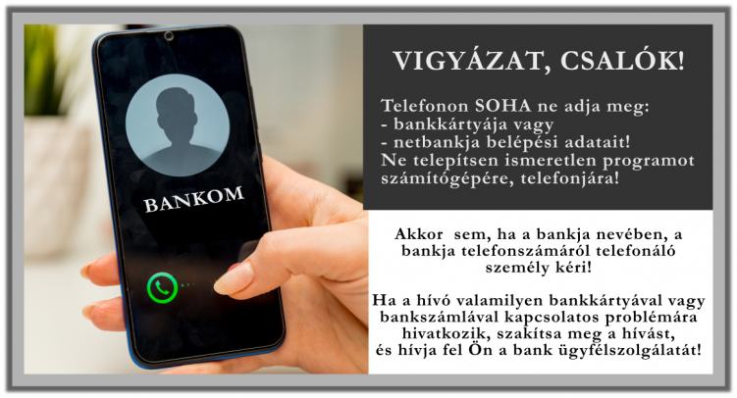

Felhívtak idegenek a legváratlanabb pillanatban, hogy a számlavezető bankomtól telefonálnak. Észlelték, hogy valaki épp most töri fel a bankszámlámat, melyen illegális pénzmozgást tapasztaltak.

Ha letöltöm az alkalmazást, amellyel távolról, neten keresztül hozzáférnek a készülékemhez, akkor majd ők megakadályozzák a csalást.

Én ijedtemben persze gondolkodás nélkül megtettem.

Aztán miután megadtam a hozzáférést a telefonomhoz és így a bankszámlámhoz is, kiderült, hogy ők maguk voltak a csalók! Másfélmilliót emeltek le a számlámról az én saját telefonomon keresztül!

Ne engedje, hogy Önnel is megtörténjen!

Legyen nagyon óvatos, ha a bankja nevében telefonál valaki! Hívja fel erre a hozzátartozói, ismerősei figyelmét is! Minél többen ismerik a csalók módszereit, annál kevésbé tudnak új áldozatokat becserkészni a bűnözők!

Mit tegyünk, hogy ne váljunk hasonló csalások áldozatává?

- Minden esetben kezelje fenntartással az ismeretlen telefonhívásokat!

- Soha ne adja ki ismeretleneknek, főként ne telefonon, interneten a bankkártyája adatait, netbankja belépési adatait! A bankok az ügyintézés során soha nem kérik az ügyféltől ezeket az információkat, mivel az ügyfél-azonosítás során a valódi banki dolgozó ezen adatokat látja!

- Ismeretlen eredetű programot soha ne telepítsen fel vagy töltsön le a számítógépére, illetve a telefonjára, bárki is javasolja azt Önnek! Ilyet a bankok soha nem kérnek az ügyfelektől és még arra sem kötelezik őket, hogy a netbankot használják.

- Legtöbb esetben az AnyDesk vagy a TeamViewer elnevezésű applikációk segítségével hajtják végre a bűncselekményeket. Fontos hangsúlyozni, hogy e szoftverek távoli műszaki segítségnyújtás során nagyon hasznosak is lehetnek, azonban semmiképpen sem úgy, hogy idegeneknek adunk hozzáférést bizalmas adatainkhoz.

- Előfordulhat, hogy a bank valóban olyan pénzmozgást észlel az ügyfél bankszámláján, ami gyanúra adhat okot. Ilyen esetben felveszik az ügyféllel a kapcsolatot, és csak az adott tranzakcióra vonatkozóan kérnek megerősítést, hogy az teljesülhet-e, és ekkor is történik ügyfél-azonosítás. A bank telefonon soha nem ad utasítást semmilyen átutalásra az ügyfélnek.

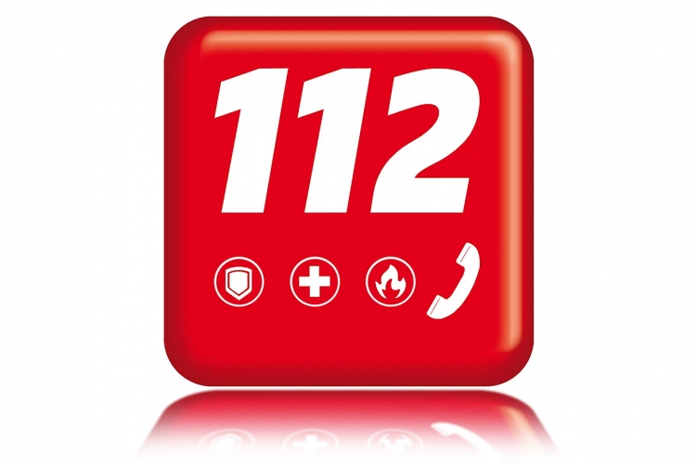

Amennyiben mégis megadtak valamilyen adatot a csalóknak, akkor a bankkártya letiltásáról azonnal intézkedjenek a pénzintézetüknél, illetve ha a leírt módszerrel találkoznak, tegyenek bejelentést a rendőrségen!

Zala Megyei Rendőr-főkapitányság
Bűnmegelőzési Alosztálya

